《java程序设计》设计文档

班级：07111102
姓名：胡文博
学号：112011182

《Java程序设计》设计文档

1,程序的运行环境 ，安装步骤
(1),运行环境：JDK 1.7
(2),程序的组成部分：一个Jar包
(3),程序部署安装
1，安装JRE1.7
2，将程序JAR文件复制到电脑上
3，在windows资源管理器里双击JAR文件即可运行
4，或者在windows控制台界面，先用cd /d 指令把路径指向jar文件所在的文件夹或磁盘，然后用java -jar 文件名.jar也可运行程序
(4),程序开发平台
(1),代码行数300行
(2),开发环境:Eclipse
(5),程序功能说明：
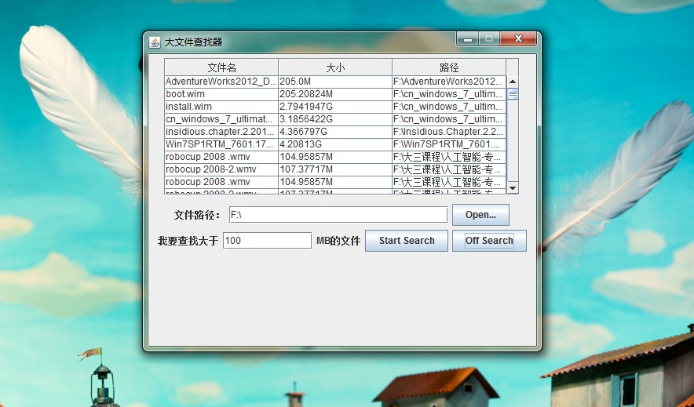
使用open选择一个文件路径，再输入特定值，比如100,300,500等，查找大于特定值的文件，显示在上方的表格中。
4，程序算法说明及面向对象实现技术方案
- 程序中有2个类，一个findBigFie 类继承 JFrame ， 一个getFileSizes类继承 Thread 类
在FingBigFile 类中引用了getFileSizes 类 并调用了getFileSizes的函数
5，遇到的问题
问题描述：多线程来提高搜索效率问题
一开始写了一个继承Thread的SearchBigFile 类，想用该类来搜索大文件，并返回找到的文件属性，文件名，文件大小，文件路径，把start函数和run函数重写成有返回值的函数
但是找到了符合的文件却不返回或者出现nullpointerexception，然后就终止了。写的searchBigfile.java附带在递归搜索文件夹中，希望老师能给点意见。
解决方案1：放弃多线程，改用递归搜索，在文件夹比较多的情况下效率比较低。
解决方案2：在监听Button_start中加一个class类继承Thread，用来搜索并输出结果。
两种方案的程序都放在压缩包中，但明显感觉后者的数度快。但是局限性在于要写一个私有的类，导致在Button_off中不能控制当前线程。
6，个人小结及建议
经过一个学期的学习，感觉如果好好学习的话，还是会有收获的，虽然在这一个学期的过程中还是有点没好好学习，但是看了金老师博客上的内容，我觉得我还是自己写写好，就算写的东西一无是处，但毕竟还是做了。我觉得金老师的课程很不错，我觉得java这门课平时还是有点作业比较好，就像所有计算机语言课一样，然后让同学们讨论讨论这些题目中遇到的问题，每周一次，我感觉这样可以更好的学习java和向老师问问题。
邮箱：1319463813@qq.com 电话：18810102793

